**PRESSEMITTEILUNG**

**Schwerin/Stralsund_03.12.2021**

**Blockheizkraftwerke: Lohnend für Klima und Geldbeutel**

Online-Stammtisch informiert über Technik und Förderung solcher Anlagen

SCHWERIN / STRALSUND_**Blockheizkraftwerke** (BHKW) sind **hocheffizient** und **klimafreundlich, d**enn sie ermöglichen, die bei der Stromerzeugung entstehende Abwärme zu nutzen.Wird der BHKW-Motor zum Beispiel mit Gas aus Holzhackschnitzeln angetrieben, sind **Strom und Wärme** zudem **CO2-neutral. „**Das lohnt sich für Unternehmen: Zum einen, weildadurch **keine CO2-Abgabe anfällt** und zum anderen, weil es für die Anschaffung von BHKW **Förderzuschüsse** von **bis zu 55 Prozent** gibt“, so Dr. Uwe Borchert, Technischer Berater der Landesenergie- und Klimaschutzagentur Mecklenburg-Vorpommern (LEKA MV). Wie die Energieversorgung mit BHKW und Biomasse in einem Unternehmen erfolgen kann, wird auf dem letzten **MVeffizient-Online-Stammtisch dieses Jahres, am Dienstag, 7. Dezember, in der Zeit von 17 bis 18.30 Uhr gezeigt**. Borchert, gibt dort Einblick in die **technischen Grundlagen** und stellt die **Fördermittelprogramme** vor.

Davide Capraro von der Firma **GLOCK Ökoenergie**, erläutert zudem die Einsatzmöglichkeiten CO2-neutraler Holz-Kraft-Anlagen im Gewerbe. Seit 2004 ist Capraro für Bauvorhaben im Anlagenbau und in der Planung von Biomassekesseln verantwortlich. Seit 2009 ist er im Vertrieb von Biomasseanlagen im Bereich Wärme, Prozesswärme und Verstromung für Kleinbetriebe, Industrie und Heizwerke tätig.

Ergänzend dazu wird **Dirk Klein**, Nachhaltigkeitsmanager im **Haffhus Ueckermünde** aus der Praxis über seine **Erfahrungen** mit einem **Holzgasgenerator** und einem **BHKW im Hotelbetrieb** berichten. Er hat maßgeblich dazu beigetragen, dass die heutige Energieversorgung der Hotel- und Ferienanlage am Stettiner Haff autark und ausschließlich unter Nutzung von Photovoltaik, Wärmepumpen, Biomasse-Blockheizkraftwerken sowie Speichern erfolgt. Erst Ende November konnte Klein den Siegerpokal der Aktion „MVeffizient – Der Wettbewerb“ für die stringente Umsetzung von Energieeffizienzmaßnahmen in der Hotelanlage entgegen nehmen.

Da der Online-Stammtisch mit der Software Edudip durchgeführt wird, ist eine Anmeldung unter [www.mv-effizient.de](http://www.mv-effizient.de) erforderlich. Danach erhalten die Teilnehmer die Zugangsdaten zum Meeting und weitere Informationen. Die Teilnahme ist per Computer, Laptop und Tablet von jedem Ort möglich.

Seit April 2018 informiert die Landesenergie- und Klimaschutzagentur Mecklenburg-Vorpommern GmbH (LEKA MV) mit ihrer Kampagne MVeffizient Firmen über das Thema Energieeinsparung. Hierzu führt die LEKA MV Stammtische in ganz Mecklenburg-Vorpommern sowie online durch.

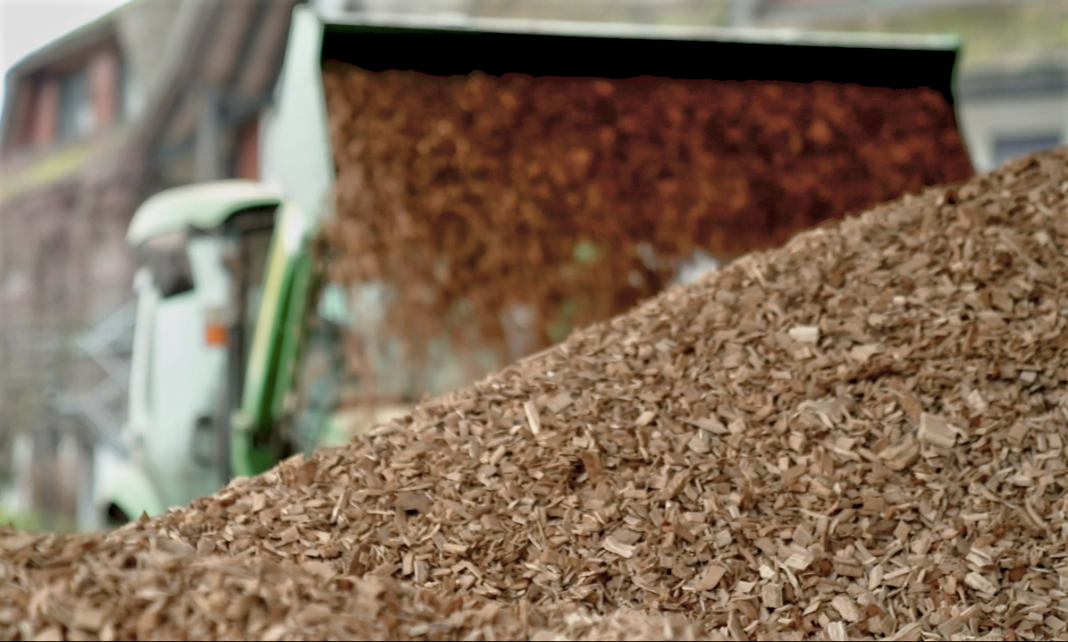

*BU: Mit Gas aus Holzhackschnitzeln liefern BHKW CO2-neutral Wärme und Strom (Foto: Haffhus GmbH).*

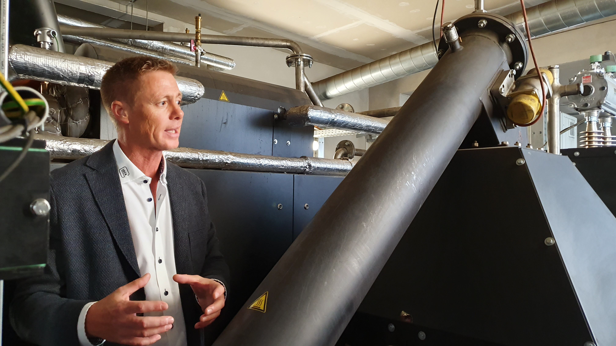

*BU: Holzgasgenerator und BHKW von Glock Ökoenergie im Haffhus Ueckermünde (Foto: LEKA MV)*

**Über die Landesenergie- und Klimaschutzagentur Mecklenburg-Vorpommern GmbH**

Die Landesenergie- und Klimaschutzagentur Mecklenburg-Vorpommern GmbH (LEKA MV) mit Standorten in Stralsund, Schwerin und Neustrelitz wurde 2016 gegründet, um die Energiewende in Mecklenburg-Vorpommern voranzutreiben. Damit Strom und Wärme künftig größtenteils aus erneuerbaren Energien bezogen und der Ausstoß von Treibhausgasen auf ein Minimum reduziert werden, zeigt LEKA MV wie öffentliche Einrichtungen, Unternehmen sowie Privatpersonen achtsam mit Ressourcen umgehen können. Dabei stehen für die insgesamt 13 Mitarbeiter Themen wie die Akzeptanz erneuerbarer Energien, Energieeffizienz in Unternehmen, Klimaschutz in Kommunen und das Umweltbewusstsein jedes Einzelnen im Fokus.

**Über die Kampagne MVeffizient**

MVeffizient ist die Kampagne für mehr Energieeffizienz in Mecklenburg-Vorpommern und wird von der Landesenergie- und Klimaschutzagentur Mecklenburg-Vorpommern GmbH (LEKA MV) im Auftrag des Energieministeriums durchgeführt. Insgesamt informieren vier Mitarbeiter und Mitarbeiterinnen Firmen rund um die Themen Energieeffizienz und mögliche Energieeinsparmaßnahmen. Die Kampagne wird bis Juni 2022 durchgeführt und mit Mitteln aus dem Europäischen Fonds für Regionale Entwicklung (EFRE) gefördert. Weitere Infos unter: www.mv-effizient.de.

Fotos und Text stehen unter folgendem Link zum Download zur Verfügung: <https://www.mv-effizient.de/presse/pressemitteilungen/> bzw. [www.mv-effizient.de/presse/pressematerial/](http://www.mv-effizient.de/presse/pressematerial/)

**Pressekontakt:**

Landesenergie- und Klimaschutzagentur Mecklenburg-Vorpommern GmbH

Peter Täufel

Freier Mitarbeiter Pressearbeit

Hauptstr. 43

23996 Bad Kleinen

E-Mail: Leokor@web.de

Tel: 0173 - 3525782